**PROJE-10**

Bil210 Elektroniğe Giriş

Öğr. Gör. Oğul Göçmen

Dilara Aydın 22194535

Nazlı Irmak Aslan 22194458

Alperen Yüksel 22197484

MOBİL UYGULAMA VE GRAFİK ARAYÜZ İLE KONTROL EDİLEBİLEN OTOMATİK BESLEME SİSTEMİ



1. **Projenin Amacı:**

Bu proje kapsamında, evcil hayvan sahiplerinin hayatını kolaylaştırmayı ve evcil hayvanların düzenli olarak beslenmesini sağlamayı amaçlayan gelişmiş bir otomatik besleme sistemi tasarlanmaktadır. Sistem, sayaç ile istenen saat aralıklarında ayarlanarak otomatik olarak devreye girer ve evcil hayvanları yeterli besin miktarı ile besler. Besin deposundaki yem miktarı azaldığında, ağırlık sensörü aracılığıyla kullanıcı gözlemler ve bluetooth ile bağlanmış kullanıcı dostu bir mobil uygulama aracılığıyla zaman döngüsü haricinde ekstra olarak besin ya da eklenmesini istediği ilaç vb. tüketilebilir materyali ekleyebilir. Ayrıca, grafik arayüzü sayesinde yemleme deposunda kalan yem miktarı anlık olarak izlenebilir ve zamanlama mekanizması kolayca ayarlanabilir. Bu özellikler, evcil hayvan sahiplerine büyük bir rahatlık ve güven sağlar, aynı zamanda sevimli dostlarımızın her zaman yeterli besin almasını garanti eder. Yem ikmali sırasında yanan led ve ses çıkaran buzzer ile yemimiz kaba indiği anda evcil hayvanımız bunun farkında olur. Projenin sonunda, kullanıcıların ihtiyaçlarına göre tamamen özelleştirilebilir ve güvenilir bir otomatik besleme sistemi ortaya çıkacaktır.

1. **Projenin Teknik Amacı:**

Bu projede temel amaç; gerçek dünya senaryolarını simüle ederek, Arduino mikrodenetleyici ve ilgili diğer bileşenler kullanılarak bir otomasyon sistemi geliştirmektir.

1. **Projede Gereklilikler:**

* Fritzing veya Tinkercad kullanımı için yeterlilik.
* Arduino bileşenleri ve Arduino IDE’si hakkında yeterli bilgi birikimi.
* Processing ve uygulama ile Arduino IDE’si arasında bağlantı kurma ve Processing kullanarak devre yönetme.
* MIT App Inventor kullanarak Mobil App üretme ve bu App’ın devre ile entegrasyonu.
* Takım çalışması
* Lehim ve devre bilgisi
* Debugging sistemleri

1. **Projede Kullanılan Materyaller:**

**4.1 Arduino Uno Kart-Klon:**

14 dijital giriş/çıkış pini (6 tanesi PWM çıkışı olarak kullanılabilir), 6 analog giriş pini ve bir USB bağlantı noktası ile çeşitli sensörler, motorlar ve diğer bileşenlerle entegrasyon sağlar. Arduino Uno, açık kaynaklı yazılım ve donanım desteği sayesinde, kullanıcıların çeşitli projeler geliştirmesine ve paylaşmasına olanak tanır. Arduino IDE adlı programlama ortamı, C++ tabanlı basit bir dil kullanarak kod yazmayı ve kart üzerinde çalıştırmayı mümkün kılar. Bu kart, öğrenmesi kolay yapısı ve geniş topluluk desteği ile elektronik ve programlama dünyasına giriş yapmak isteyenler için ideal bir platformdur.

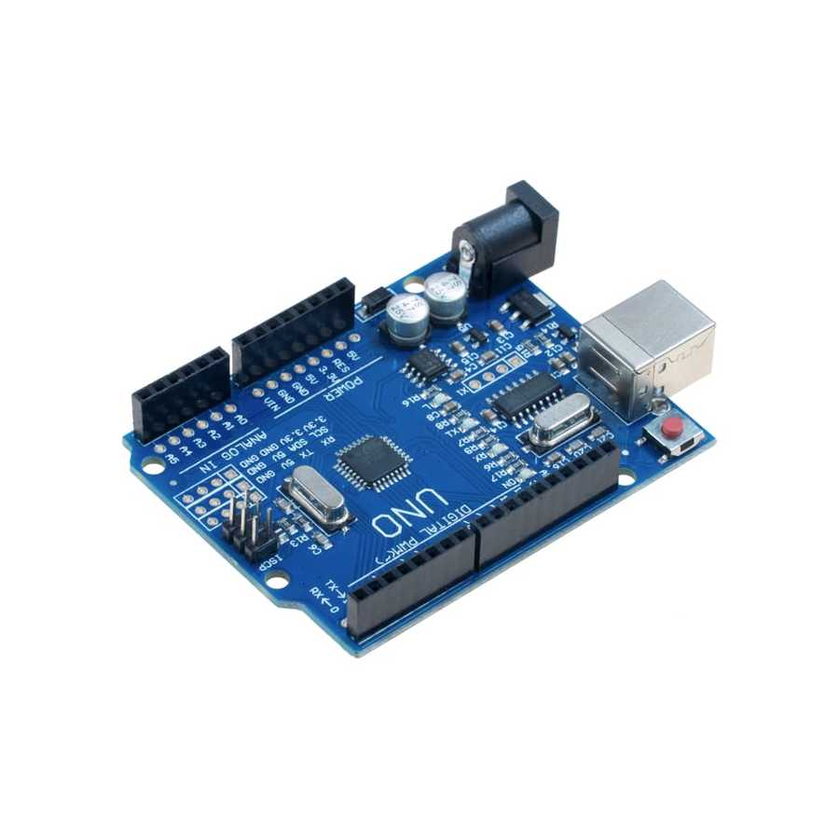

**Şekil 1. Arduino Uno Kartı**

**4.2 Breadboard Mini:**

Delikli ve modüler yapısı sayesinde elektronik bileşenlerin lehim gerektirmeden kolayca bağlanmasına imkan tanır. Üzerindeki deliklere yerleştirilen bileşenlerin bağlantı noktaları, alt kısımda bulunan metal yollarla birbirine bağlanır. Bu sayede, devrelerin hızlı ve kolay bir şekilde kurulması, test edilmesi ve değiştirilmesi mümkün olur.

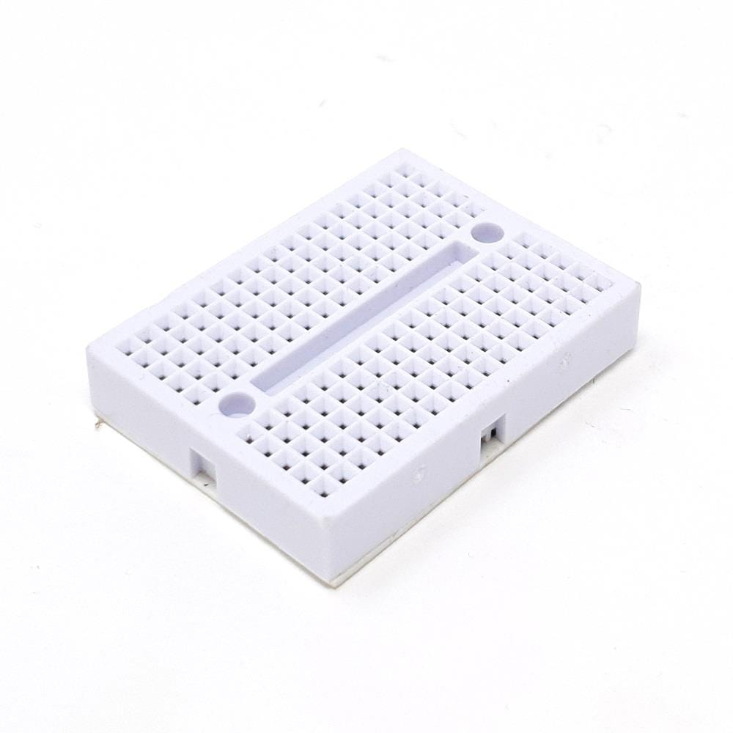

**Şekil 2. Breadboard Mini**

**4.3 Servo Motor:**

İçerisinde bir motor, bir potansiyometre ve bir kontrol devresi bulunur. Servo motorlar, yüksek tork, hızlı yanıt verme süresi ve hassas konumlama özellikleri sayesinde, özellikle hareket kontrolü gerektiren projelerde yaygın olarak tercih edilir. Arduino gibi mikrodenetleyici platformları ile kolayca entegre edilebilen servo motorlar, geniş bir kullanım yelpazesine sahiptir.

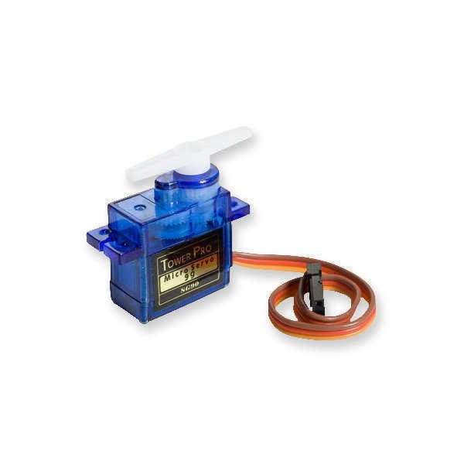

**Şekil 3. Servo Motor**

**4.4 Arduino 3 Renkli Led Modülü (KY-009):**

Bu modül, kırmızı, yeşil ve mavi olmak üzere üç farklı renkte ışık yayabilen bir LED içerir. Her bir renk için ayrı ayrı kontrol edilebilir, böylece farklı renk tonları elde edilebilir. KY-009, genellikle renkli ışık efektleri oluşturmak, görsel geribildirim sağlamak veya belirli durumları göstermek için kullanılır.

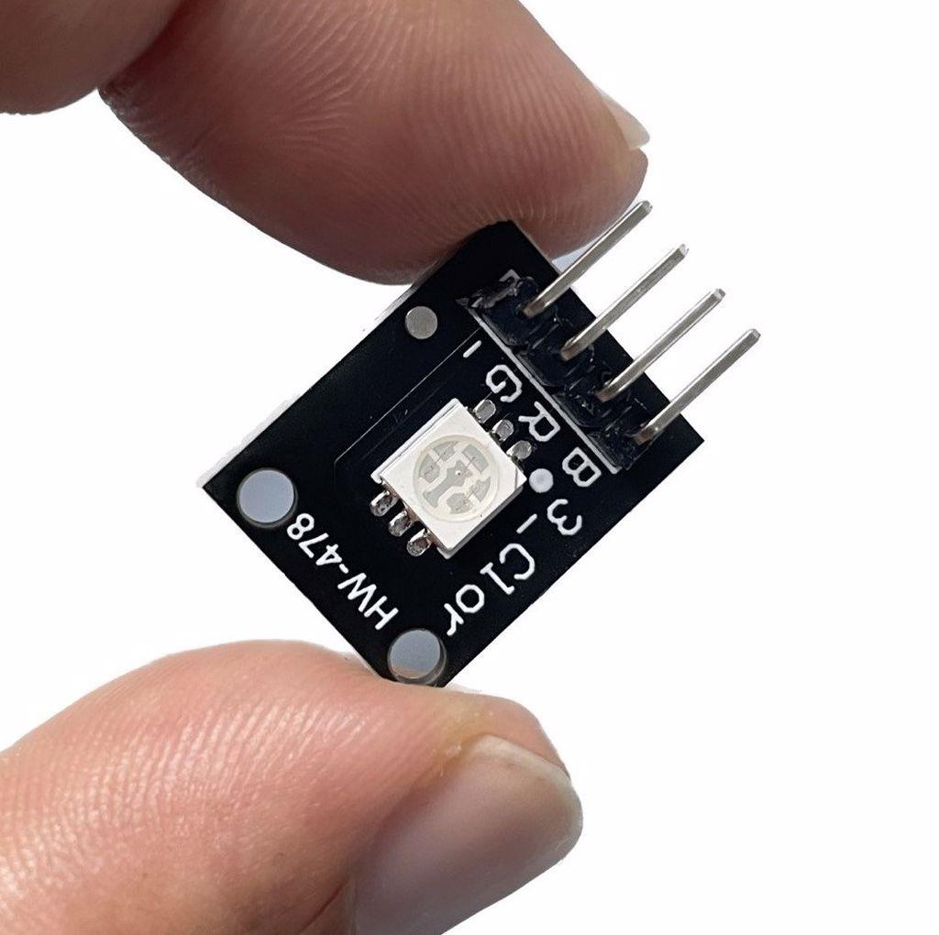

**Şekil 4. Arduino 3 renkli led modulü**

**4.5 Bluetooth Modülü (HC05):**

Bluetooth modülü HC-05, Bluetooth ile kablosuz iletişim sağlamak için kullanılan bir tür modüldür. HC-05 modülü, hem seri port (UART) hem de Bluetooth protokollerini destekler. Bu, kullanıcıların kablosuz olarak veri alışverişi yapmalarını ve cihazları birbirine bağlamalarını sağlar.

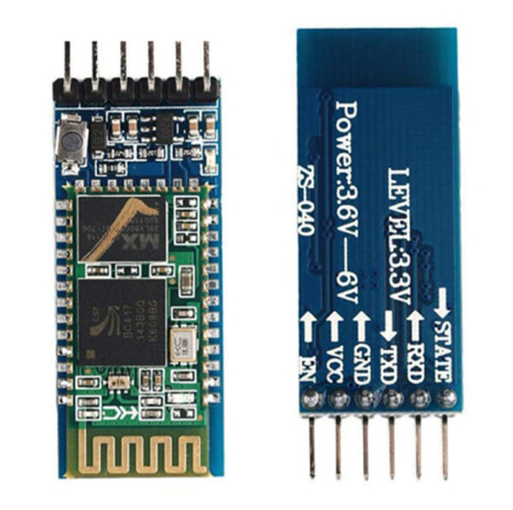

**Şekil 5. Bluetooth Modülü (HC05)**

**4.6 Arduino Buzzer Kart:**

Bu kart, bir piezoelektrik buzzer elemanına sahiptir. Piezoelektrik buzzer, elektrik akımı uygulandığında titreşimler oluşturan bir bileşen olarak çalışır. Arduino üzerinden kontrol edilen buzzer kartı, farklı frekanslarda ve sürelerde sesler çıkartabilir.

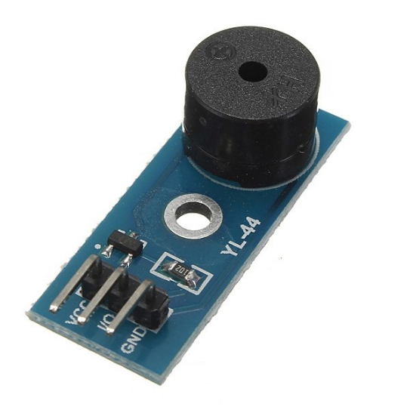

**Şekil 6. Arduino Buzzer Kart**

**4.7 Ağırlık Sensörü ve Modül Ağırlık Takımı:**

20kg yük hücresi ve HX711 modülü ağırlık takımı, ağırlık ölçümü yapmak için kullanılan bir kombinasyondur. 20kg yük hücresi, belirli bir ağırlığın ölçülmesi için kullanılan bir sensördür. Genellikle bir tartı platformuna monte edilir ve üzerine konan cismin ağırlığını algılar.

HX711 modülü ise, yük hücresinden gelen analog sinyali okumak ve işlemek için kullanılan bir amplifikatördür. Yük hücresinden gelen düşük seviyedeki analog sinyali güçlendirir ve daha sonra mikrodenetleyici gibi dijital bir cihaza aktarılabilir bir seviyeye yükseltir.

elektronik donanım, elektronik mühendisliği, elektronik bileşen, devre bileşeni içeren bir resim

Açıklama otomatik olarak oluşturuldu

**Şekil 7. Ağırlık Sensörü Modülü ve Ağırlık Takımı**

**4.8 Dişi-Erkek ve Erkek-Erkek Bağlantı Kabloları:**

Dişi-erkek ve erkek-erkek bağlantı kabloları, elektronik projelerde ve devrelerde bileşenler arasında bağlantı kurmak için kullanılan kabloların farklı türlerini ifade eder. Dişi-Erkek Bağlantı Kabloları, bir ucu dişi (yuvaya takılan) ve diğer ucu erkek (pini olan) konektöre sahiptir. Genellikle mikrodenetleyici kartları gibi dişi bağlantı noktalarıyla erkek pinlere sahip bileşenler arasında bağlantı kurmak için kullanılır. Erkek-Erkek Bağlantı Kabloları, her iki ucunda da erkek (pini olan) konektörler bulunur. Genellikle breadboard üzerinde devre bileşenleri arasında bağlantı kurmak için kullanılır. Breadboard üzerindeki deliklere kolayca takılabilen erkek konektörler sayesinde, farklı bileşenler arasında geçici veya kalıcı bağlantılar kurulabilir.

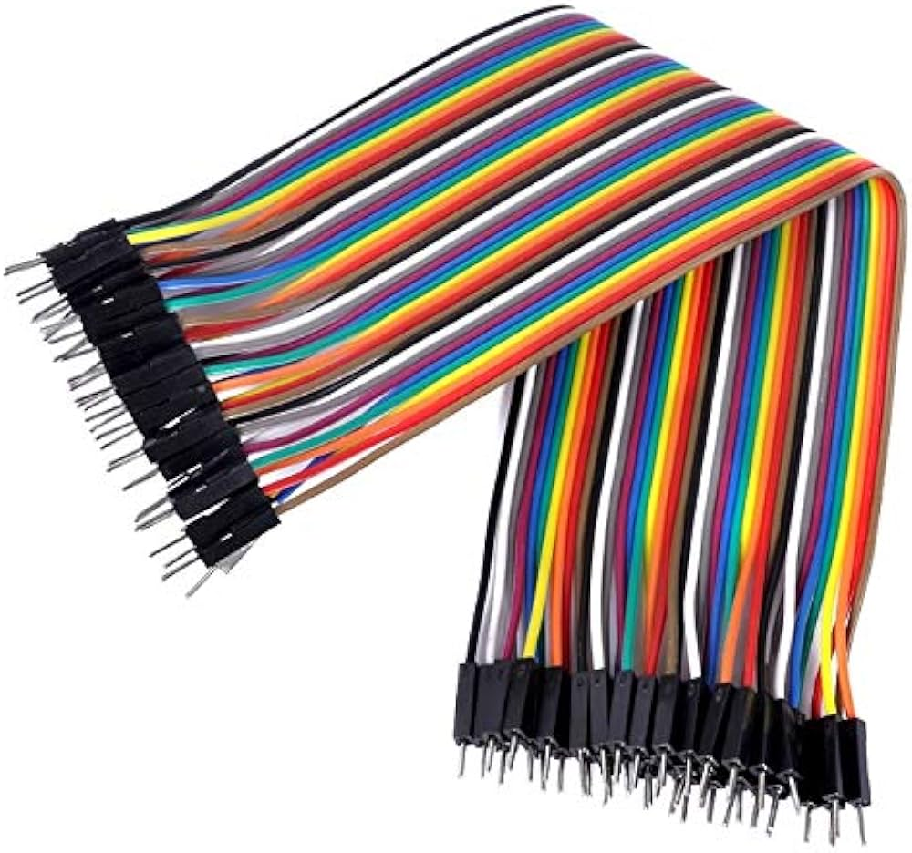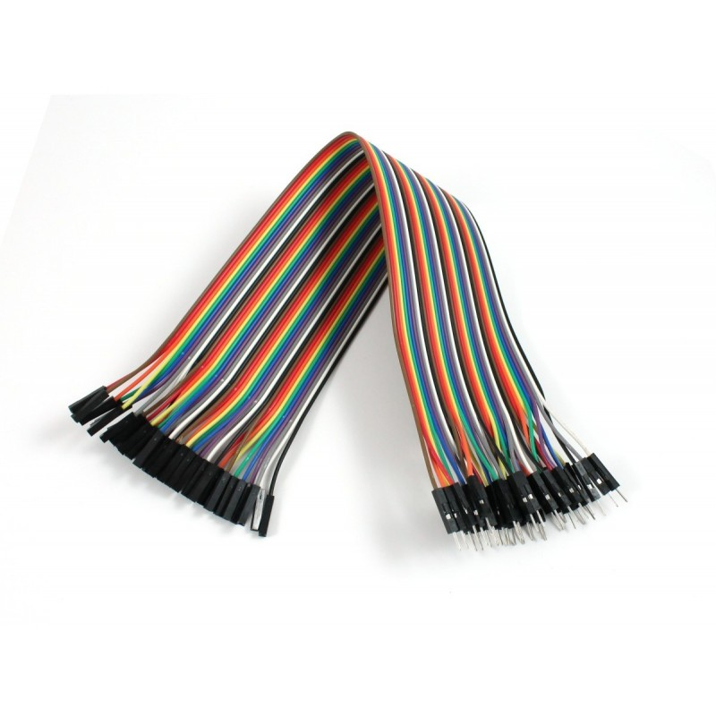

**5.Projenin Çalışma Yöntemi :**

Bu projeyle, evcil hayvanlarımızın düzenli olarak beslenmesini sağlayan bir otomatik besleme sistemi oluşturabiliriz. Bu otomat, 2 servo motorlu bir hazne kullanarak çalışır. Birinci servo motor, zaman ayarlı olarak belirli aralıklarla mamayı besleme kabına bırakırken, ikinci servo motor ise Bluetooth veya Processing entegrasyonu ile uzaktan kontrol edilebilir. Mama kabına bağlı bir ağırlık sensörü, otomatımızın gerçek zamanlı olarak mama seviyesini izlemesini sağlar. Bu bilgi, bir mobil uygulama aracılığıyla da erişilebilir hale getirilir. Mobil uygulamamızda, hayvanımızın tükettiği mama miktarını görebiliriz. Bu sayede, hayvanımızın ne kadar mama tükettiğini takip edebilir ve gerektiğinde ekstra mama takviyesi yapabiliriz. Örneğin, hayvanımızın kalan mama miktarı belirli bir seviyenin altına düştüğünde, mobil uygulamamız aracılığıyla otomatik olarak ekstra mama takviyesi yapabiliriz. Böylece, hayvanımızın sürekli olarak yeterli miktarda mama almasını sağlayabiliriz. Bu proje, evcil hayvanlarımızın düzenli ve sağlıklı bir şekilde beslenmelerini sağlarken, aynı zamanda uzaktan kontrol ve izleme imkanı sunar. Hem hayvan sahiplerine hem de evcil dostlarımıza büyük bir kolaylık ve güvenlik sağlar.

**6. Maket Tasarımı ve Yapım Aşaması:**

Mama kabı tasarımında kullanışlı ve kompakt bir yaklaşım benimsedik. Bu tasarım, hem az yer kaplamalı hem de işlevsel olmalıydı. Tasarladığımız maketin ana amacı, içerisinde mama ve kedimizin ilacını saklamak için bir bölmeye sahip olmasıydı. Ayrıca, arka kısımda ise Arduino gibi merkezi sistemleri yerleştirmek için bir alan bulunmalıydı.

Maketi oluşturmak için şu malzemeleri kullandık:

-70x100 maket kartonu

-Cetvel, kurşun kalem

-Sıcak silikon

-Pelikan (Yapıştırıcı)

-Maket bıçağı

-Plastik kase

-2 adet asetat kağıdı

-Plastik kelepçe

İlk adımda, maket kartonunda gerekli çizimleri yaptık ve kesimlerini gerçekleştirdik. Ardından, parçaları silikon ile bir araya getirerek yapıştırdık. İki bölme oluşturabilmek için gerekli ölçüleri aldık ve bir paravan oluşturduk. Son olarak, maketin alt kısmı için ayaklar kesip yapıştırdık.

Bu adımların ardından, temel kısımları tamamlanmış olan maketimiz, kullanışlı ve kompakt bir tasarıma sahip oldu.

Maketin son halide aşağıdaki gibidir:

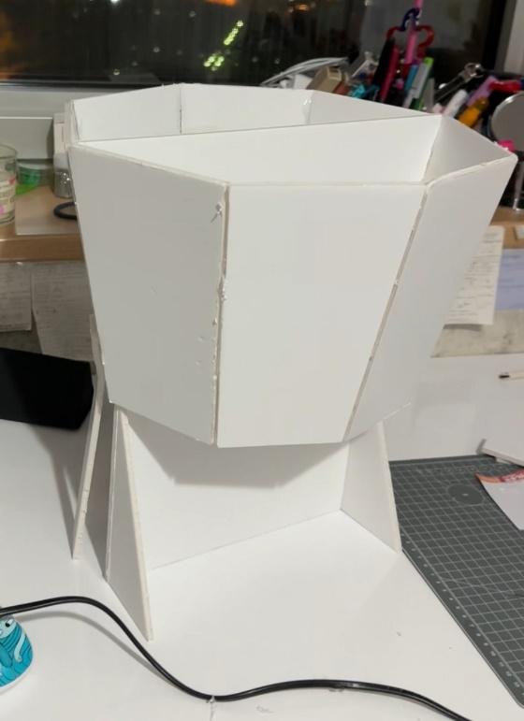 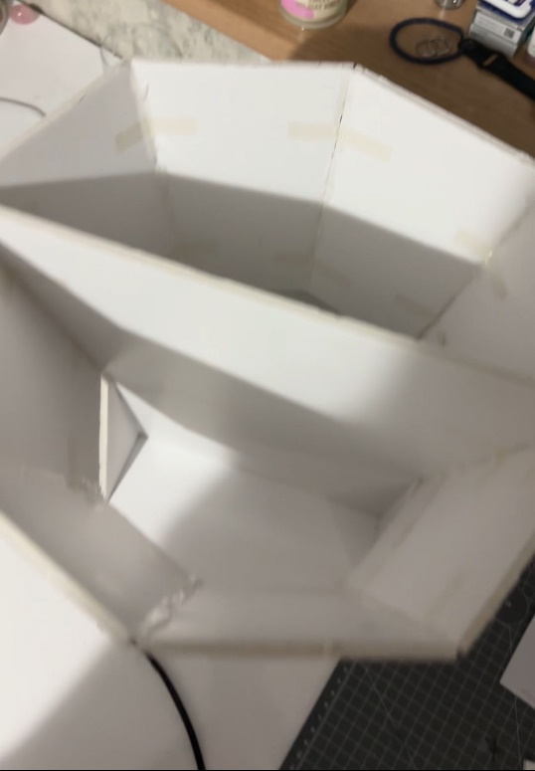

**7.MIT APP INVENTOR KODLARI:**

**metin, ekran görüntüsü içeren bir resim

Açıklama otomatik olarak oluşturuldu**

**8.Devrenin Fritzing Gerçeklemesi:**

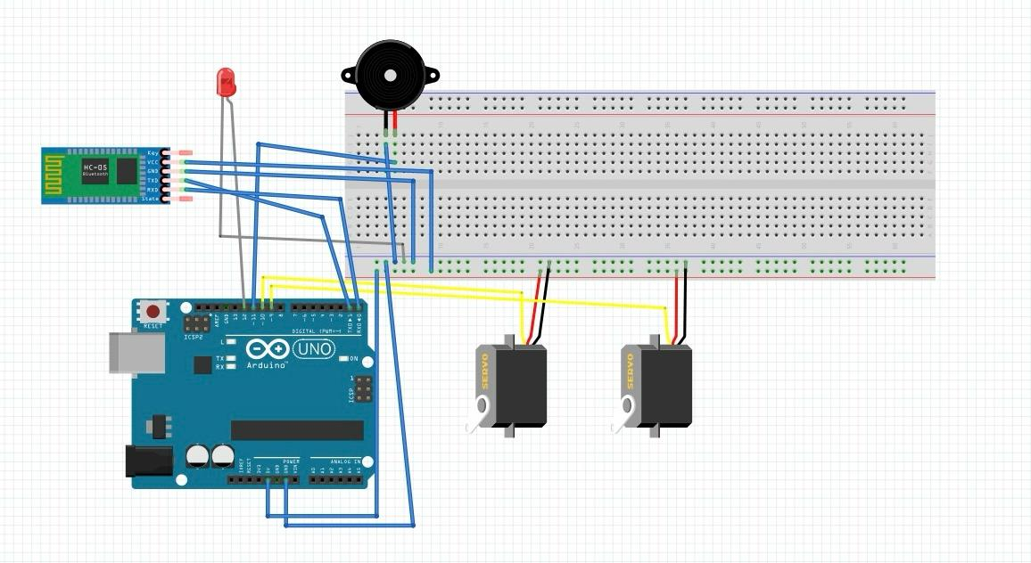

**Şekil 8. Arduino Uno Bağlantı Şeması**

Devre Bileşenleri:

* Arduino Uno: Mikrodenetleyici kart, devrenin beyni olarak çalışır ve servo motorları, buzzer ve LED'i kontrol eder.
* Servo Motorlar: 9 ve 10 numaralı pinlere bağlı iki adet SG90 servo motoru.
* Buzzer: 11 numaralı pine bağlı aktif bir buzzer.
* LED: 12 numaralı pine bağlı bir LED.
* Bluetooth Modülü: RX ve TX pinleri TXD1 ve RXD0 numaralı pinlere bağlı HC-05 Bluetooth modülü.

Bağlantılar:

* Arduino Uno'nun 5V pini breadboard'un 5V hattına bağlanır.
* Arduino Uno'nun GND pini breadboard'un GND hattına bağlanır.
* Servo motorların VCC pinleri Arduino Uno'nun 5V pinine bağlanır.
* Servo motorların GND pinleri Arduino Uno'nun GND pinine bağlanır.
* Servo motorların sinyal pinleri (genellikle turuncu renktedir) Arduino Uno'nun 9 ve 10 numaralı dijital pinlerine bağlanır.
* Buzzer'ın + pini Arduino Uno'nun 5V pinine bağlanır, - pini Arduino Uno'nun 11 numaralı dijital pinine bağlanır.
* LED'in uzun bacağı (genellikle pozitif kutupta + sembolüyle gösterilir) Arduino Uno'nun 5V pinine bağlanır.
* LED'in kısa bacağı Arduino Uno'nun 12 numaralı dijital pinine bir direnç aracılığıyla bağlanır. Direncin değeri, LED'in çeşidine ve Arduino'nun maksimum akım çıkışına göre seçilir.
* Bluetooth modülünün RXD pini Arduino Uno'nun TXD1 numaralı dijital pinine bağlanır.
* Bluetooth modülünün TXD pini Arduino Uno'nun RXD0 numaralı dijital pinine bağlanır.

**Özet:**

Bu devre, Arduino Uno, servo motorlar, buzzer, LED ve Bluetooth modülü kullanarak çeşitli işlevler gerçekleştirir. Kod, servo motorları kontrol etmeyi, buzzer ve LED'i çalıştırmayı ve Bluetooth modülü aracılığıyla iletişim kurmayı sağlar. Devrenin işleyişi ve kodun detayları hakkında daha fazla bilgi için lütfen Kod Açıklaması [geçersiz URL kaldırıldı] bağlantısına bakın.

**9.Devrenin Fotoğrafları:**

iç mekan, oturma, ayakta durma, tuvalet içeren bir resim

Açıklama otomatik olarak oluşturulduElektrik kabloları, kablo, suya batmak, lavabo, iç mekan içeren bir resim

Açıklama otomatik olarak oluşturulduiç mekan, kablo, elektronik donanım, Elektrik kabloları içeren bir resim

Açıklama otomatik olarak oluşturuldu

**10.Arduino Kodu ve Anlatımı:**

**metin, ekran görüntüsü, yazı tipi, sayı, numara içeren bir resim

Açıklama otomatik olarak oluşturuldu**

**metin, ekran görüntüsü, yazı tipi, cebir içeren bir resim

Açıklama otomatik olarak oluşturuldu**

**metin, ekran görüntüsü, yazı tipi, sayı, numara içeren bir resim

Açıklama otomatik olarak oluşturuldu**

**metin, ekran görüntüsü, sayı, numara, yazı tipi içeren bir resim

Açıklama otomatik olarak oluşturuldu**

**metin, ekran görüntüsü, yazı tipi içeren bir resim

Açıklama otomatik olarak oluşturuldu**

Değişken Tanımlamaları ve Ayarlar:

• Servo Motor ve Diğer Bileşenlerin Tanımlanması:

• Servo sg90_servo; ve Servo sg90_servo_bluetooth; iki servo motoru kontrol etmek için kullanılır.

• int buzzerPin = 11; ve int ledPin = 12; buzzer ve LED'in bağlı olduğu pinleri tanımlar.

Bluetooth İletişimi:

• #define RX_PIN 0 ve #define TX_PIN 1 Bluetooth modülünün RX ve TX pinlerini tanımlar.

• SoftwareSerial BTSerial(RX_PIN, TX_PIN); Bluetooth seri iletişim için RX ve TX pinlerini kullanarak bir SoftwareSerial nesnesi oluşturur.

• Servo Pozisyonunun Başlangıç Durumu:

• bool servo180 = false; servo motorunun başlangıç pozisyonunu 0 derece olarak ayarlar.

• char receivedChar = BTSerial.read(); gelen veriyi okur ve Serial.println(receivedChar); ile seri monitörde görüntüler.

Döngü Beklemesi:

• delay(1000); döngü sonunda 1 saniye bekleme süresi ekler.

• Setup Fonksiyonu

• Donanım Başlatma ve Pin Modlarını Ayarlama:

• sg90_servo.attach(9); ve sg90_servo_bluetooth.attach(10); servo motorlarını 9 ve 10 numaralı pinlere bağlar.

• pinMode(buzzerPin, OUTPUT); ve pinMode(ledPin, OUTPUT); buzzer ve LED pinlerini çıkış modu olarak ayarlar.

• Serial.begin(9600); ve BTSerial.begin(9600); seri iletişimi ve Bluetooth seri iletişimi 9600 baud hızında başlatır.

• moveServo Fonksiyonu

• Servo Hareketi:

• Bu fonksiyon, belirli bir servo motoru (Servo &servo) belirtilen hedef açıya (int targetAngle) doğru yavaşça hareket ettirir.

• Servo motorun mevcut açısını alır ve hedef açıya ulaşana kadar açıyı her 30 milisaniyede bir artırır veya azaltır.

• Loop Fonksiyonu

• Bluetooth ile Servo Kontrolü:

• while (Serial.available() > 0) bloğu, seri port üzerinden gelen verileri kontrol eder.

• char komut = Serial.read(); komut değişkenine gelen veriyi okur.

• Komut '1' ise, sg90_servo_bluetooth servosunun açısını kontrol eder. Eğer 180 derece ise, 0 dereceye hareket ettirir, aksi halde 180 dereceye hareket ettirir.

• Komut '0' ise, servo180 değişkenine bağlı olarak servo motoru 0 veya 180 dereceye hareket ettirir ve servo180 değişkenini günceller.

• Bluetooth'tan Gelen Veriyi Okuma:

• if (BTSerial.available()) bloğu, Bluetooth üzerinden gelen veriyi kontrol eder.

**11.Devrenin Processing Kodu:**

metin, ekran görüntüsü, yazılım, yazı tipi içeren bir resim

Açıklama otomatik olarak oluşturuldu

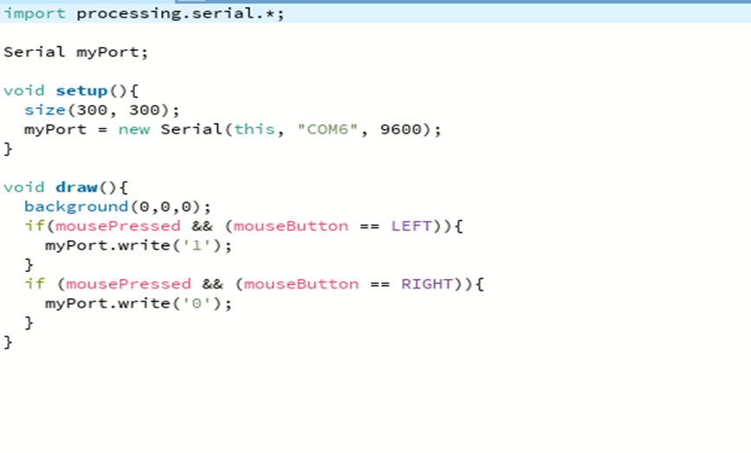

**12.Devrenin Mevcut Durumu:**

Devre oluşturmaya başladıktan sonra bluetooth sensör ve Arduino idesi- processing idesi uyarlanmasında sorunlar yaşadık. Bu sorunların büyük bir kısmını başta Oğul Göçmen hocamız ve asistanlar olmak üzere takıldığımız alanlarda bilgi birikimine sahip olan insanlara danışarak çözmeye çalıştık. İlerledikçe ağırlık sensörü kaynaklı devredeki veri alışverişi sorunlarını çözemedik ve ağırlık sensörü ve modülünü devreden çıkarmak zorunda kaldık. Daha sonrasında Arduino Uno’muzun Clone bir eleman olduğunu ve bu sebepten dolayı birçok hatamızın bundan kaynaklandığını öğrendik. Daha sonra proje sırasındaki üretim amaçlarımızdan biri olan yenilikçilik kısmı ile ilgili servo sayısını artırarak hem düzenli bir şekilde hayvanın beslenmesi, hem de bluetooth aracılığıyla döngü içinde kontrol edilen 2. Huni tarafından birden çok varyasyonda tüketilebilir madde( ilaç, mama, vitamin vs…) kullanarak yenilik olarak devreye farklı bir bakış açısı getirdik. Projemizin sonuna gelirken de led ve buzzer elemanlarımızın servolarımızla beraber çalışmalarını sağlayarak düzenli bir şekilde bluetooth (opsiyonel olarak fritzing) tarafından kontrol edilebilen yarı otomatik , yarı manuel bir otomasyon sistemi elde ettik. Devremizin mevcut durumu da rapor dosyasının içerisindeki fotoğraflarda bilgilerinize arz ettiğimiz gibidir.

**13.Ürünümüzün Afişi :**

**metin, el yazısı, küçük alet, gereç içeren bir resim

Açıklama otomatik olarak oluşturuldu**

**14.Kaynakça:**

Kitaplar:

Banzi, M., & Shiloh, M. (2014). Getting Started with Arduino. O'Reilly Media, Inc.

Monk, S. (2013). Programming Arduino: Getting Started with Sketches. McGraw-Hill Education.

Akademik Makaleler

Al-Fuqaha, A., Guizani, M., Mohammadi, M., Aledhari, M., & Ayyash, M. (2015). Internet of Things: A Survey on Enabling Technologies, Protocols, and Applications. IEEE Communications Surveys &

Kurniawan, B. (2016). Arduino-Based Embedded System for Fire Detection and Notification. Journal of Physics: Conference Series,

Web Siteleri:

<https://components101.com/wireless/hc-05-bluetooth-module>

(Son Erişim Tarihi 16.05.2024)

<https://cdn-learn.adafruit.com/downloads/pdf/rgb-led-strips.pdf>

(Son Erişim Tarihi 16.05.2024)